[多组图像数据相似性过高！厦门大学医学院基础医学免疫学教研室论文遭质疑](https://mp.weixin.qq.com/s?__biz=Mzk1NzgyODkzOQ==&mid=2247487476&idx=3&sn=887a22e95e45424f67be27c6045a8e3a)

[洞察学术](javascript:void(0);)2025-04-25 09:30:35澳大利亚

# 近日，一篇发表在Oncotarget (2015)期刊上的标题为"Interleukin 6 trigged ataxia-telangiectasia mutated activation facilitates lung cancer metastasis via MMP-3/MMP-13 up-regulation“白细胞介素 6 引发的共济失调毛细血管扩张症突变激活通过 MMP-3/MMP-13 上调促进肺癌转移(DOI: 10.18632/oncotarget.5825）的研究论文被知名学者Nebria gyllenhali指出图像存在多处相似。该论文由来厦门大学医学院基础医学免疫学教研室；上海交通大学肿瘤相关基因国家重点实验室的作者Yi Na Jiang , Hong Qiong Yan , Xiao Bo Huang , Yi Nan Wang , Qing Li , Feng Guang Gao共同完成。

# 

**通讯作者：Qing Li(厦门大学医学院基础医学免疫学教研室）Feng Guang Gao（厦门大学医学院基础医学免疫学教研室，上海交通大学肿瘤相关基因国家重点实验室）**

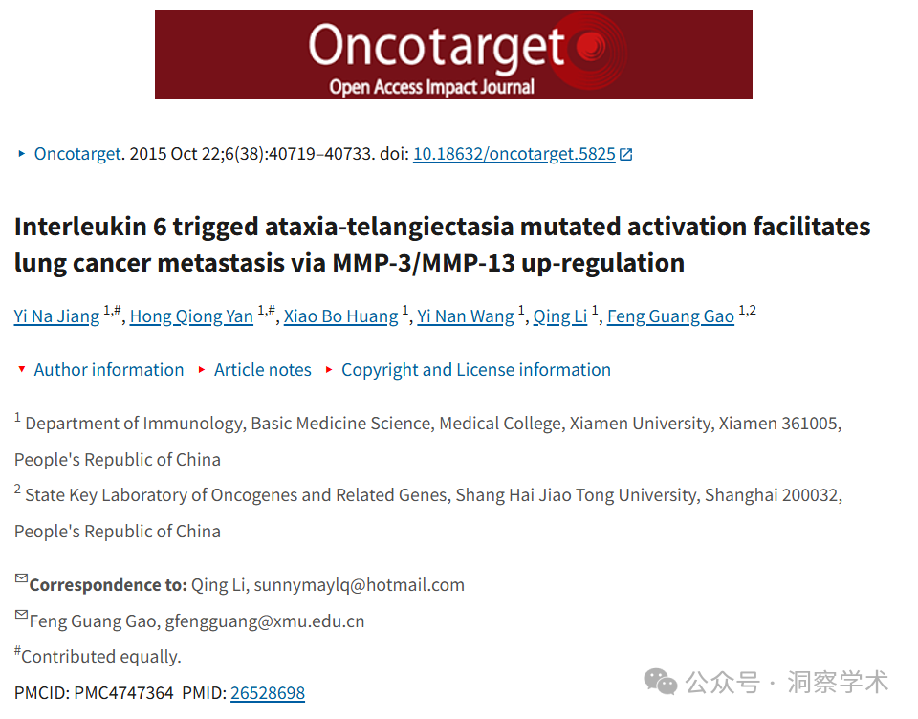

**2025年4月Nebria gyllenhali在pubpeer上提出质疑：**

比想象的更相似。

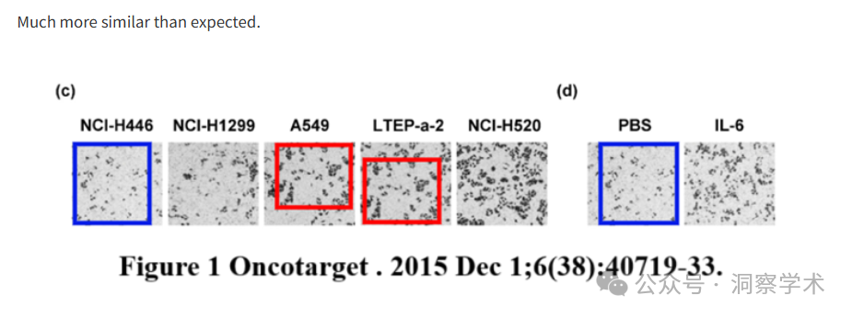

**2025年4月Nebria gyllenhali在pubpeer上提出质疑：**

比想象的更相似。

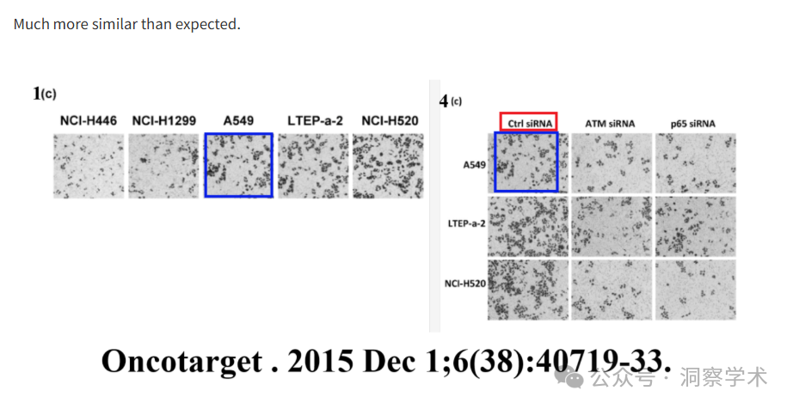

**2025年4月Nebria gyllenhali在pubpeer上提出质疑：**

比想象的更相似。

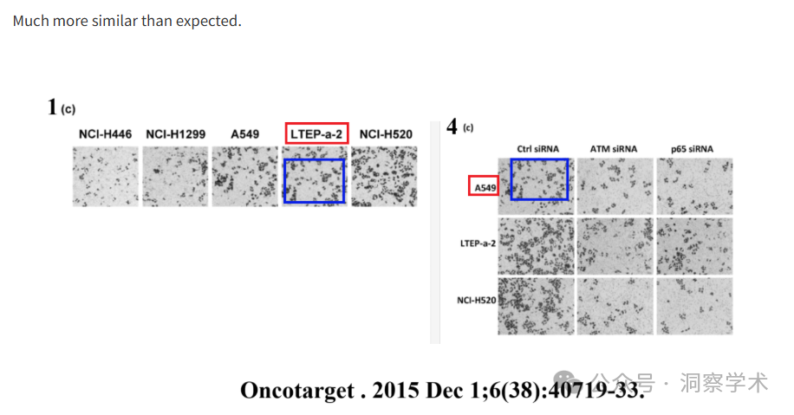

**2025年4月Nebria gyllenhali在pubpeer上提出质疑：**

比想象的更相似。

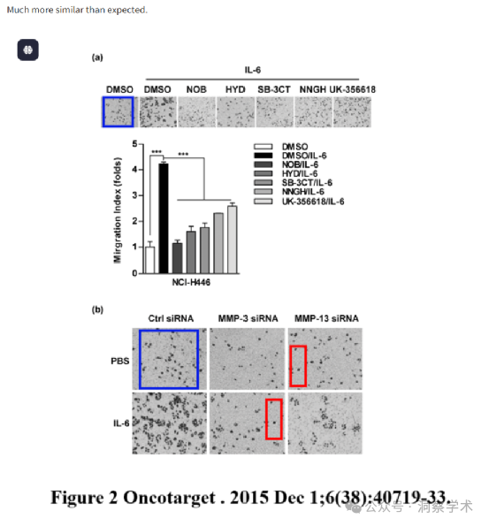

此项工作得到了国家肿瘤基因及相关基因重点实验室（编号：90-14-05，FG. Gao）的资助、国家自然科学基金（编号：81273203，FG. Gao；编号：81201275，Q. Li）的资助以及福建省自然科学基金（编号：2015J01353，Q. Li）的资助。

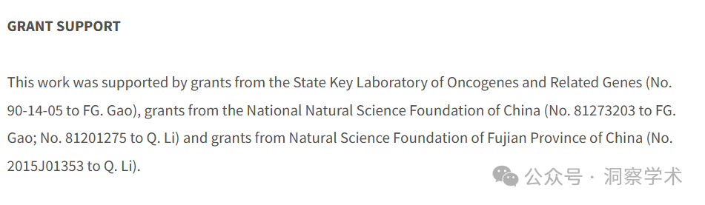

信息链接：

https://pmc.ncbi.nlm.nih.gov/articles/PMC4747364/#fn-group1

https://pubpeer.com/publications/AB5255924A1DD52F838406EB33D34E#0

免责声明：

本文所涉及的人名、单位等中文名均为音译，或任何论文相关信息均来自公开的学术网站和相关资料。力求内容准确可靠，但无法对其完整性、真实性或时效性作出绝对保证，仅供学术参考。如发现内容存在问题或有纰漏之处，请及通过私信联系我们(QQ: 3926830335)，以便及时核实和修正。

[#厦门大学医学院](https://mp.weixin.qq.com/mp/appmsgalbum?__biz=Mzk1NzgyODkzOQ==&action=getalbum&album_id=3958507541570748422#wechat_redirect)